Todos somos inteligentes

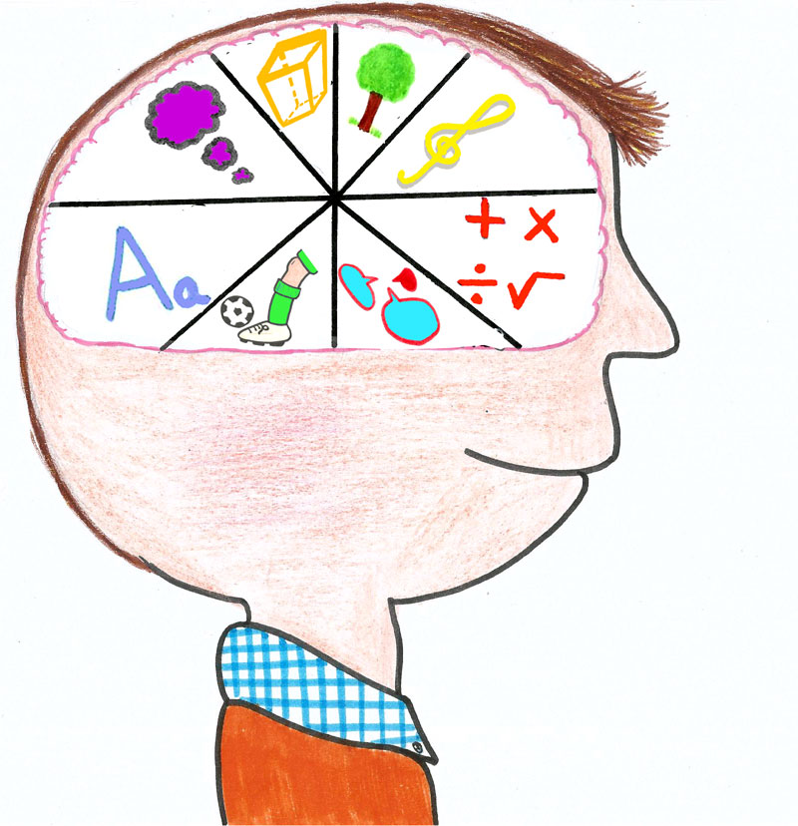

C O N C U R S O de E S T A D Í S T I C A
Incubadora de sondeos II – Asturias
(código del trabajo ISE-A13)

AUTORES:
Sandra González Alonso, Alicia Llera Amandi,
Adrián Iglesias Acebal y Leandro García Ortíz (2º ESO)
IES Nº1 de GIJÓN

― Mayo de 2014 ―

1. JUSTIFICACIÓN DEL PROYECTO pág 3
2. QUÉ ESPERAMOS DEL PROYECTO pág 3
3. FASES DEL TRABAJO pág 4
4. LOS DATOS pág 7
5. TABLAS Y GRÁFICOS pág 7
6. MEDIOS TECNOLÓGICOS pág 15
7. PROBLEMAS Y ASPECTOS MEJORABLES pág 15
8. LO QUE MÁS NOS GUSTÓ Y LO QUE MENOS pág 16
9. AGRADECIMIENTOS pág 16
10. BIBLIOGRAFÍA pág 16
11. ANEXOS pág 17
1. JUSTIFICACIÓN DEL PROYECTO
Cuando oímos hablar en clase, por primera vez este año, de las inteligencias múltiples, nos llamó bastante la atención saber que hay ocho capacidades humanas reconocidas científicamente como inteligencias. ¡Es realmente llamativo que una persona pueda tener ocho inteligencias diferentes!
Luego nos enteramos de que esta novedosa forma de entender la inteligencia fue formulada por Howard Gardner a través de la Teoría de las Inteligencias Múltiples.
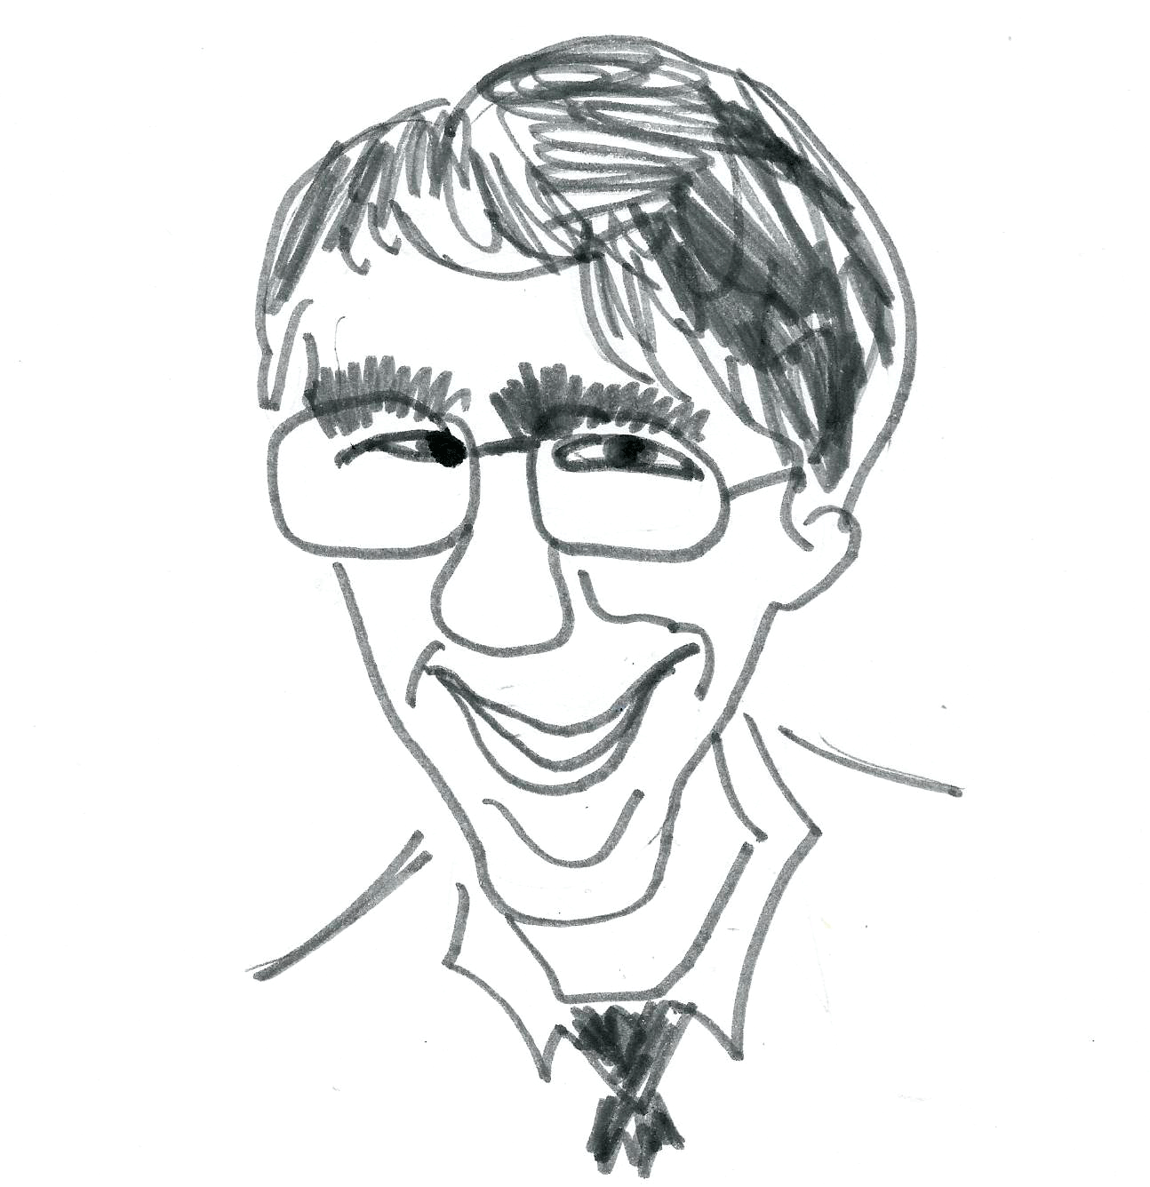
Para quien no lo conozca, Howard Gardner es un profesor de la Universidad de Harvard, prestigioso investigador de las capacidades cognitivas humanas y bastante conocido aquí por haber sido ganador del Premio Príncipe de Asturias de Ciencias Sociales en el año 2011, precisamente gracias a esta teoría.
Pero, qué es la Teoría de las Inteligencias Múltiples. Con el permiso de Gardner vamos a introducir el tema de forma parecida a como suele hacerlo él.
Jaime y Lucas hacen unos tests y los profesores comprueban que Jaime tiene unos resultados muy buenos en comparación con los niños de su edad, mientras que Lucas tiene unos resultados más parecidos a los alumnos de su edad. Predicen que Jaime tendrá unos resultados académicos muy buenos, al contrario que Lucas, que según las predicciones de sus profesores, no prosperará en el instituto. Aciertan.
Caricatura de Howard Gardner
Los años han pasado, y ahora Lucas es un gran notario; en cambio Jaime, le está costando tener éxito con su carrera de ingeniero aeronáutico ¿Qué ha pasado?
Los tests realizados por Lucas y Jaime en el pasado sólo valoraban la inteligencia en matemáticas y lengua, que era lo que a Jaime se le daba bien; sin embargo, Howard Gardner nos demuestra que hay otro tipo de inteligencias como la intrapersonal, interpersonal, musical, viso-espacial, que eran algunas que Lucas poseía y que le abrieron diferentes y más exitosas puertas.
La Teoría de las Inteligencias Múltiples tiene importantes consecuencias en diversos campos, como la psicología o la educación. Los test de inteligencia por ejemplo, válidos hasta ahora, ya no se pueden considerar tan determinantes. Por otra parte, los expertos en pedagogía plantean la necesidad de cambiar los métodos tradicionales de enseñanza, que ofrecen más posibilidades de éxito a aquellos alumnos que llamamos “buenos en matemáticas y en lengua” que al resto.
Todos estos temas nos parecieron muy interesantes y al presentarse la posibilidad de participar en un concurso relacionado con un trabajo estadístico, no lo dudamos mucho.
De entre varias propuestas iniciales nos decantamos enseguida por ésta (el problema fue que el otro grupo de voluntarios también quería trabajar con las inteligencias múltiples o sea que lo tuvimos que echar a suertes)
Lo primero que hicimos, fue aprendernos el nombre de las ocho inteligencias y su significado: la natural, la musical, la matemática, la interpersonal, la física-cinestésica, la intrapersonal y la viso-espacial.

2. QUÉ ESPERAMOS DE ESTE PROYECTO
Lo que esperamos de este trabajo es observar qué tipo de inteligencias destacan más o menos entre nuestros compañeros de instituto, ver si hay diferencias entre edades, sexos, modalidades de bachillerato, etc. También aprovecharemos la oportunidad para dar a conocer esta interesante teoría.
En principio no tenemos mucha idea de qué conclusiones podemos obtener y si pueden ser o no de interés, tampoco creemos que podamos comparar los datos con ningún otro centro o con otro estudio realizado con jóvenes de nuestras edades. Al menos nosotros no hemos encontrado información en la red, o sea que ¡nos lanzamos a la aventura! sin saber con qué nos vamos a encontrar.

3. FASES DEL TRABAJO
● La encuesta
El primer problema con el que nos encontramos fue la encuesta.
Era imposible que nosotros pudiéramos confeccionar de forma totalmente original la encuesta necesaria para hacer este estudio, teníamos que utilizar alguna encuesta elaborada de forma profesional por pedagogos o psicólogos de prestigio.
Buscamos por la red y encontramos una adaptación de Walter McKezie.1999 que nos gustó, diseñada especialmente para alumnos de secundaria (dirección web completa en el apartado de la bibliografía)
Una vez descargada, la tomamos como base para elaborar nuestra propia encuesta.
En nuestra segunda reunión de trabajo, fuimos leyendo una a una las preguntas y redactando de nuevo aquellas preguntas que nos parecían enrevesadas o que no nos gustaban, intentando mantener siempre el significado de la cuestión.
El resultado fue un documento original de 4 páginas que imprimimos en una sola hoja por las dos caras, para ahorrar en papel y fotocopias.
En dicha encuesta incluimos la posibilidad de que la persona encuestada pudiera baremar sus inteligencias y también aportamos una breve información de la teoría de las inteligencias múltiples. Así “matábamos dos pájaros de un tiro” a la vez que hacíamos la encuesta, nuestros compañeros podían aprender un poco de sí mismos y algo de esta teoría.
La encuesta se adjunta en el apartado de ANEXOS.
Consiste en 10 preguntas por cada una de las ocho inteligencias. Según lo que respondas (sí, no o a veces) la respuesta tendrá un valor de 1 punto, 0,5 puntos o 0 puntos. Al final de la encuesta se suman todos estos puntos, obteniendo un número de 0 a 10 en cada una de las inteligencias. Estos números o calificaciones serán la base de nuestro estudio estadístico. A la vez le servirá a cada uno de los participantes a valorar de forma individual cuál o cuáles son sus puntos fuertes y débiles de entre las ocho inteligencias.
A modo de ejemplo véase un extracto, el apartado de la inteligencia naturalista, aquí en concreto, cambiamos varias frases del original:
Me gusta coleccionar y clasificar las cosas | Sí No A veces
Me preocupa el medio ambiente | Sí No A veces
Me gustan las actividades en la naturaleza | Sí No A veces
Me gusta cuidar las plantas | Sí No A veces
Considero importante cuidar de nuestros espacios naturales | Sí No A veces
Me gusta ordenar las cosas | Sí No A veces
Los animales son importantes en mi vida | Sí No A veces
Reciclo los envases, el vidrio, el papel, etc | Sí No A veces
Me gusta la biología, la botánica y la zoología | Sí No A veces
Paso gran parte del tiempo al aire libre | Sí No A veces

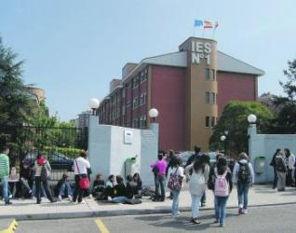
● La muestra y el número de encuestados
Los estudiantes encuestados fueron un total de 231 entre la ESO y bachillerato, todos ellos pertenecientes a nuestro instituto, el IES Nº1 de Gijón.
Siendo 389, el total de matriculados en el centro (de ESO y bachillerato), el tamaño de la muestra (nº de encuestados) supone casi un 60 % del total, por lo que pensamos que es un número muy representativo de la población total de alumnos de nuestro instituto (excluimos del estudio al alumnado de formación profesional)
IES Nº 1 de Gijón
En esta tabla mostramos el número de encuestados de cada nivel.
Nivel educativo | Nº encuestas | Total matricula | % encuestados
1º ESO | 37 | 69 | 54%
2º ESO | 36 | 69 | 52%
3º ESO | 38 | 60 | 63%
4º ESO | 45 | 55 | 82%
BACH Ciencias/Tecno. | 33 | 53 | 62%
BACH-CCSS | 42 | 83 | 51%
TOTALES | 231 | 389 | 59,4%
Los grupos y alumnado que escogimos para hacer las encuestas fueron en función del profesorado que teníamos más disponible para hacer la entrega y en función de sus correspondientes horarios.
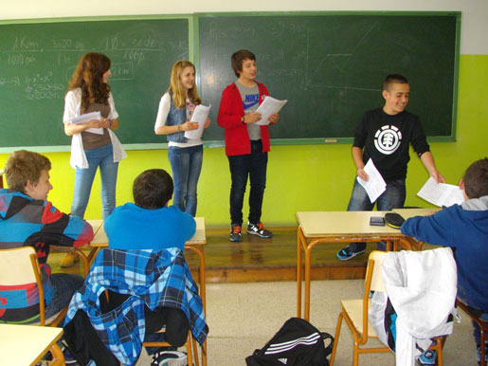
● Cómo se pasaron las encuestas por las clases
Para este proceso necesitamos la colaboración de muchos profesores, algunos de ellos eran los tutores y otros no.
En algunas clases, fuimos nosotros mismos los encargados de repartir las encuestas (esto fue lo que más nos gustó). Así aprovechamos para explicar un poco a los compañeros en qué consistía la encuesta y nuestro proyecto.
Sandra, Alicia, Adrián y Leandro, repartiendo encuestas en 2ºB
● Recopilación de los datos de las encuestas  Una vez recogidas todas las encuestas cumplimentadas, sumamos las puntuaciones de cada una de ellas.  Después pasamos los datos a Excel y tras días de trabajo y muchas reuniones, hicimos las gráficas definitivas.  ● Reuniones  Casi todo el trabajo lo realizamos en el instituto. Bastantes días aprovechamos las horas de tutoría que teníamos con Liliana (nuestra tutora), alguna otra vez también trabajamos en clase de matemáticas y en dos ocasiones le “pedimos la hora” a Humberto, nuestro profesor de Educación Física.  Pero aún así, estas horas de trabajo resultaban insuficientes por lo que tuvimos que quedar varios viernes a comer en el Instituto con nuestra profesora de matemáticas, para poder trabajar un poco por la tarde.  ● Cartas de agradecimientos  Como agradecimiento a la colaboración de los distintos profesores que participaron en el proceso de reparto de encuestas, redactamos una breve carta personal que entregamos en mano a cada uno de los colaboradores (ANEXO II)  ● Diseño gráfico  Desde el principio teníamos claro, que debíamos buscar un logo para cada una de las inteligencias pero no queríamos descargar ninguna imagen de internet, por lo que decidimos dibujarlos nosotros mismos.  Así es que todos los dibujos que aparecen en este documento (logos, imagen de portada y caricatura de Howard Gardner) son originales.  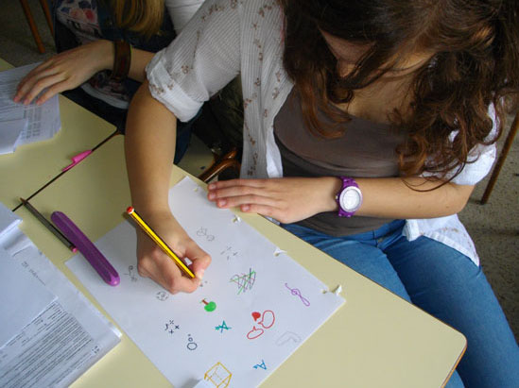  Sandra diseñando los logos de las inteligencias | 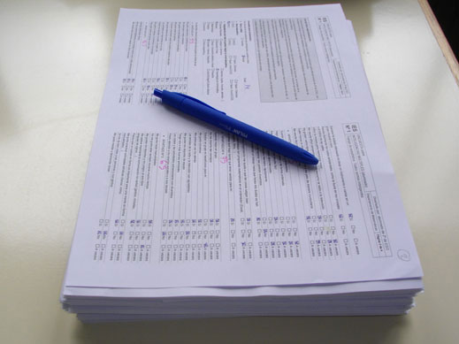
 | 231 encuestas realizadas
 | 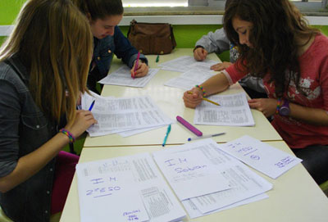
 | Sumando las puntuaciones de cada una de las inteligencias
 | 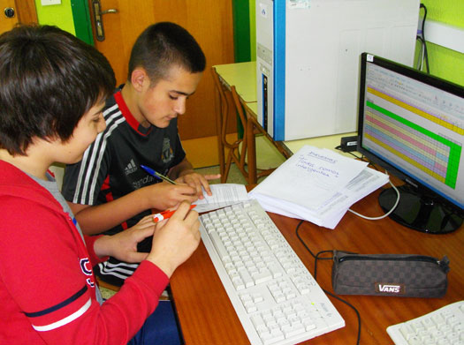
 | Metiendo datos en Excel
 | 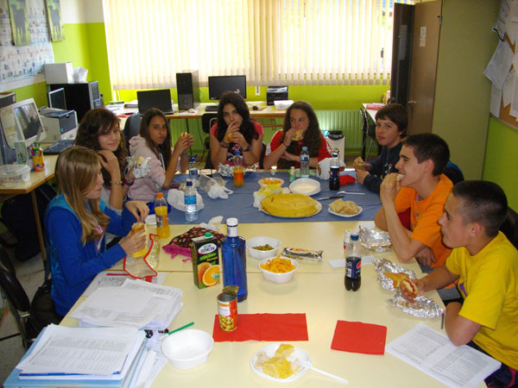
 | Comida en el departamento de matemáticas. Aquí estamos con otros compañeros que participaron también en este concurso.
 | 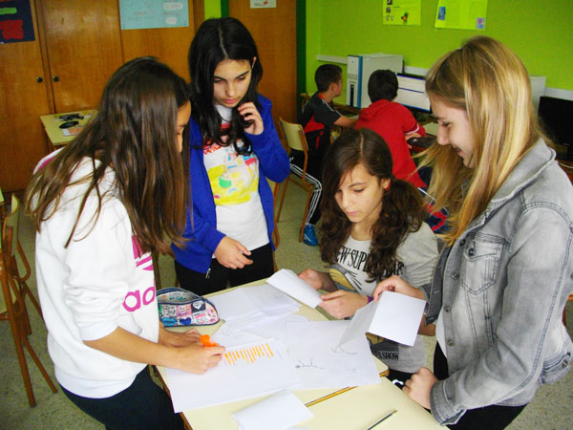
 | Organizando el reparto de los agradecimientos a los profesores colaboradores
4. LOS DATOS
Tras la recogida de encuestas obtuvimos los siguientes datos. Aquí mostramos los datos originales tal cual los metimos en Excel antes de hacer las medias, cálculos y recuentos.

INTELIG. | sex | 1º ESO: 17 chicas y 20 chicos encuestados. Total: 37
Natural | M | 5,5 | 7,0 | 7,0 | 7,5 | 6,0 | 6,5 | 6,0 | 4,5 | 7,0 | 6,5 | 6,5 | 5,0 | 7,0 | 6,5 | 5,5 | 6,5 | 8,5
Natural | H | 6,0 | 6,5 | 6,5 | 4,5 | 4,5 | 5,5 | 5,0 | 5,0 | 9,5 | 6,0 | 6,5 | 9,0 | 7,0 | 7,5 | 5,0 | 5,0 | 9,0 | 6,0 | 5,0 | 3,0
Musical | M | 5,5 | 5,5 | 7,5 | 9,0 | 6,5 | 9,0 | 6,0 | 6,5 | 6,0 | 5,5 | 3,5 | 8,5 | 6,0 | 9,0 | 8,5 | 6,0 | 10
Musical | H | 7,0 | 4,5 | 7,5 | 6,0 | 8,0 | 4,0 | 4,0 | 7,5 | 9,5 | 10 | 4,5 | 6,0 | 5,5 | 8,0 | 2,5 | 9,0 | 5,0 | 4,5 | 6,5 | 5,0
Lógico-mat | M | 2,0 | 4,5 | 4,5 | 5,5 | 4,0 | 4,0 | 3,0 | 5,0 | 6,0 | 5,0 | 4,5 | 4,0 | 5,0 | 6,0 | 5,5 | 5,5 | 4,0
Lógico-mat | H | 6,0 | 4,5 | 6,5 | 6,5 | 5,5 | 4,5 | 4,0 | 5,5 | 7,5 | 8,0 | 7,5 | 10 | 7,0 | 5,0 | 5,5 | 6,0 | 7,0 | 6,5 | 5,5 | 6,0
Interpersonal | M | 6,0 | 6,5 | 8,0 | 8,0 | 6,0 | 7,0 | 7,5 | 8,0 | 5,5 | 7,0 | 7,0 | 6,0 | 9,0 | 8,5 | 9,5 | 7,5 | 9,0
Interpersonal | H | 9,5 | 7,5 | 7,0 | 7,0 | 6,0 | 6,5 | 8,0 | 6,5 | 7,5 | 7,5 | 5,0 | 7,0 | 8,5 | 4,5 | 9,5 | 7,5 | 7,5 | 8,5 | 8,5 | 6,0
Físico-cinestésica | M | 8,0 | 4,5 | 8,0 | 8,0 | 5,5 | 6,5 | 5,0 | 3,0 | 8,0 | 8,0 | 4,0 | 6,5 | 7,0 | 7,0 | 9,0 | 6,0 | 4,0
Físico-cinestésica | H | 6,5 | 7,5 | 5,5 | 5,5 | 6,0 | 5,0 | 7,0 | 5,5 | 7,5 | 9,0 | 7,5 | 9,0 | 6,5 | 2,0 | 6,0 | 9,0 | 4,0 | 7,0 | 6,5 | 5,0
Lingüística | M | 3,0 | 6,0 | 4,5 | 5,0 | 4,0 | 6,0 | 3,5 | 3,0 | 6,5 | 6,0 | 3,5 | 4,5 | 4,5 | 5,5 | 8,5 | 5,5 | 9,0
Lingüística | H | 7,5 | 6,5 | 5,0 | 5,5 | 6,5 | 6,0 | 6,5 | 2,5 | 6,5 | 6,0 | 7,5 | 8,5 | 7,5 | 2,5 | 1,5 | 5,0 | 6,5 | 4,5 | 6,0 | 3,0
Intrapersonal | M | 7,5 | 8,5 | 6,5 | 6,0 | 8,0 | 9,0 | 3,5 | 8,5 | 7,0 | 6,0 | 6,0 | 5,5 | 7,0 | 9,0 | 8,5 | 6,5 | 7,5
Intrapersonal | H | 8,5 | 7,0 | 7,0 | 6,5 | 6,5 | 8,5 | 6,5 | 5,5 | 8,0 | 9,5 | 7,5 | 9,5 | 8,0 | 7,0 | 7,5 | 6,0 | 6,5 | 8,0 | 6,5 | 3,0
Viso-espacial | M | 8,0 | 4,5 | 6,5 | 8,0 | 6,0 | 6,0 | 6,5 | 6,5 | 7,5 | 7,0 | 4,5 | 7,5 | 7,0 | 6,0 | 9,0 | 7,5 | 4,0
Viso-espacial | H | 6,5 | 5,0 | 6,5 | 4,5 | 6,0 | 3,5 | 7,5 | 5,5 | 7,5 | 10 | 5,5 | 7,5 | 6,5 | 2,5 | 6,0 | 6,5 | 9,0 | 8,0 | 4,5 | 4,0

INTELIG. | sex | 2º ESO: 20 chicas y 16 chicos. Total: 36 alumnos/as.
Natural | M | 6,0 | 5,5 | 6,0 | 5,0 | 6,0 | 8,0 | 6,0 | 3,0 | 3,0 | 4,0 | 5,5 | 5,0 | 6,0 | 9,0 | 2,5 | 8,0 | 4,5 | 6,5 | 4,0 | 8,5
Natural | H | 6,0 | 4,0 | 5,0 | 5,0 | 4,5 | 4,0 | 8,0 | 6,0 | 2,5 | 6,0 | 8,0 | 1,5 | 5,5 | 9,0 | 5,0 | 6,0
Musical | M | 8,0 | 8,5 | 10 | 8,0 | 9,5 | 8,0 | 9,0 | 7,5 | 7,0 | 6,0 | 7,0 | 7,5 | 4,5 | 10 | 9,5 | 7,0 | 8,0 | 6,0 | 8,0 | 9,5
Musical | H | 8,0 | 4,0 | 7,0 | 2,5 | 7,0 | 5,0 | 6,5 | 8,0 | 7,5 | 4,5 | 5,5 | 6,0 | 5,5 | 5,0 | 5,0 | 5,5
Lógico-mat | M | 7,0 | 6,5 | 4,5 | 3,5 | 4,5 | 7,5 | 5,5 | 5,5 | 6,0 | 5,0 | 7,5 | 4,0 | 3,5 | 4,0 | 3,5 | 7,5 | 2,5 | 3,0 | 5,5 | 6,5
Lógico-mat | H | 8,5 | 4,5 | 7,0 | 6,5 | 5,0 | 5,5 | 8,0 | 6,0 | 3,0 | 4,0 | 7,0 | 5,5 | 5,0 | 7,0 | 3,0 | 4,5
Interpersonal | M | 8,0 | 7,5 | 10 | 7,5 | 5,5 | 8,0 | 8,0 | 7,0 | 7,5 | 3,5 | 8,0 | 7,5 | 7,0 | 6,0 | 8,0 | 6,0 | 4,5 | 6,0 | 8,5 | 9,5
Interpersonal | H | 6,5 | 7,0 | 8,0 | 6,5 | 6,5 | 7,5 | 8,0 | 6,0 | 5,5 | 10 | 6,0 | 6,0 | 7,0 | 6,0 | 4,5 | 7,0
Física-cinest. | M | 4,0 | 6,5 | 7,5 | 6,5 | 5,0 | 8,5 | 7,0 | 5,5 | 1,0 | 2,5 | 8,5 | 5,5 | 1,0 | 7,0 | 6,5 | 8,5 | 3,5 | 6,0 | 6,5 | 8,5
Física-cinest. | H | 7,0 | 4,0 | 5,5 | 5,0 | 4,5 | 6,0 | 5,5 | 9,5 | 5,5 | 5,0 | 6,5 | 5,0 | 7,5 | 5,5 | 4,5 | 8,0
Lingüística | M | 9,0 | 6,5 | 8,0 | 7,0 | 7,5 | 9,0 | 4,0 | 5,5 | 5,0 | 4,5 | 6,5 | 4,5 | 2,0 | 6,5 | 10 | 5,0 | 6,5 | 5,5 | 7,0 | 6,0
Lingüística | H | 6,5 | 4,5 | 6,0 | 4,0 | 7,0 | 5,5 | 7,5 | 5,5 | 3,0 | 8,0 | 6,0 | 5,0 | 4,5 | 4,5 | 5,5 | 6,0
Intrapers. | M | 6,0 | 9,0 | 8,0 | 6,5 | 6,0 | 6,5 | 5,0 | 7,5 | 9,0 | 4,5 | 9,0 | 6,5 | 5,5 | 7,0 | 7,5 | 6,5 | 7,5 | 6,0 | 7,0 | 8,0
Intrapers. | H | 6,0 | 8,5 | 8,5 | 8,0 | 5,5 | 8,0 | 9,0 | 8,0 | 5,5 | 9,0 | 7,0 | 4,0 | 6,0 | 7,5 | 5,5 | 7,5
Viso-espacial | M | 4,5 | 8,0 | 8,0 | 6,5 | 9,0 | 7,0 | 6,0 | 5,0 | 4,0 | 6,5 | 3,5 | 5,5 | 5,0 | 6,0 | 7,0 | 7,0 | 8,5 | 6,0 | 8,0 | 7,5
Viso-espacial | H | 6,5 | 5,0 | 8,0 | 5,0 | 4,5 | 6,0 | 5,5 | 6,5 | 6,0 | 5,0 | 5,0 | 5,0 | 6,5 | 3,5 | 1,0 | 7,5

INTELIG. | sex | 3º ESO: 20 chicas y 18 chicos. Total: 38 alumnos/as.
Natural | M | 7,5 | 3,5 | 6,0 | 4,0 | 5,0 | 3,5 | 4,0 | 8,0 | 6,5 | 10 | 8,5 | 5,5 | 7,0 | 8,0 | 7,5 | 7,0 | 6,5 | 8,5 | 7,0 | 5,0
Natural | H | 7,5 | 5,0 | 6,5 | 8,5 | 8,5 | 6,0 | 4,0 | 6,0 | 5,0 | 8,0 | 8,0 | 6,0 | 7,0 | 6,0 | 6,5 | 6,0 | 6,0 | 5,0
Musical | M | 8,0 | 9,0 | 4,5 | 6,0 | 7,5 | 6,5 | 6,0 | 6,0 | 8,0 | 7,0 | 8,0 | 8,0 | 8,5 | 9,0 | 8,5 | 8,0 | 8,5 | 8,0 | 8,5 | 7,0
Musical | H | 8,0 | 5,5 | 7,0 | 4,5 | 9,0 | 7,0 | 6,0 | 6,0 | 5,0 | 6,0 | 6,0 | 4,0 | 3,5 | 6,5 | 8,0 | 8,0 | 5,0 | 8,0
Lógico-mat | M | 6,5 | 7,0 | 9,0 | 3,5 | 5,0 | 2,5 | 8,5 | 6,0 | 4,5 | 6,0 | 8,5 | 5,0 | 4,5 | 8,0 | 8,0 | 7,5 | 7,5 | 8,0 | 6,0 | 4,5
Lógico-mat | H | 5,5 | 8,0 | 5,5 | 8,0 | 10 | 8,0 | 6,5 | 8,5 | 7,0 | 8,5 | 3,0 | 6,5 | 9,5 | 7,0 | 8,5 | 8,0 | 4,5 | 6,0
Interpersonal | M | 8,5 | 7,5 | 7,0 | 7,5 | 7,0 | 7,0 | 7,5 | 8,0 | 5,5 | 8,0 | 9,0 | 7,5 | 7,0 | 9,0 | 7,5 | 9,0 | 6,5 | 9,0 | 8,0 | 7,5
Interpersonal | H | 7,5 | 7,5 | 7,5 | 9,0 | 9,0 | 9,0 | 8,0 | 6,5 | 7,5 | 8,0 | 7,0 | 6,5 | 8,0 | 6,5 | 9,0 | 7,5 | 7,5 | 7,0
Física-cinest. | M | 5,0 | 8,5 | 5,0 | 4,0 | 5,5 | 6,0 | 7,5 | 6,0 | 7,0 | 9,5 | 9,0 | 5,5 | 9,0 | 7,0 | 7,5 | 6,5 | 8,5 | 8,5 | 7,5 | 4,0
Física-cinest. | H | 8,5 | 6,0 | 6,0 | 7,0 | 9,0 | 8,5 | 6,5 | 6,5 | 5,5 | 7,0 | 8,5 | 6,0 | 7,5 | 7,0 | 6,5 | 4,5 | 5,0 | 7,0
Lingüística | M | 6,0 | 6,5 | 3,0 | 3,0 | 6,0 | 2,5 | 3,0 | 7,5 | 4,0 | 6,5 | 8,5 | 3,5 | 5,0 | 6,5 | 6,5 | 6,5 | 7,5 | 9,0 | 8,0 | 6,0
Lingüística | H | 6,0 | 7,0 | 5,0 | 7,5 | 7,0 | 5,0 | 8,5 | 8,0 | 8,5 | 9,0 | 6,0 | 5,0 | 5,0 | 6,5 | 7,0 | 7,5 | 5,0 | 5,5
Intrapers. | M | 7,5 | 8,0 | 5,5 | 8,0 | 7,5 | 8,5 | 8,5 | 7,0 | 7,0 | 8,0 | 8,0 | 6,5 | 9,0 | 7,5 | 6,5 | 7,5 | 8,5 | 9,0 | 8,0 | 7,0
Intrapers. | H | 6,0 | 6,5 | 7,0 | 9,0 | 8,0 | 8,0 | 8,5 | 7,0 | 7,0 | 7,5 | 7,0 | 8,5 | 7,5 | 7,0 | 9,0 | 7,5 | 7,5 | 7,0
Viso-espacial | M | 8,0 | 7,5 | 2,5 | 5,5 | 6,5 | 8,0 | 8,0 | 7,0 | 6,0 | 9,5 | 8,5 | 5,5 | 6,5 | 8,0 | 9,0 | 8,5 | 7,5 | 9,0 | 8,5 | 5,5
Viso-espacial | H | 7,0 | 5,5 | 6,0 | 8,0 | 10 | 5,5 | 5,0 | 4,5 | 6,5 | 6,5 | 9,5 | 7,0 | 6,5 | 9,0 | 7,0 | 5,0 | 5,0 | 7,0

INTELIG | sex | 4º ESO: 20 chicas y 25 chicos encuestados. Total: 38 alumnos/as.
Natural | M | 4,5 | 8,0 | 4,5 | 7,5 | 7,0 | 7,5 | 5,5 | 5,0 | 3,5 | 4,5 | 4,5 | 8,0 | 4,5 | 3,5 | 6,0 | 7,0 | 6,5 | 5,5 | 8,0 | 8,0
Natural | H | 8,0 | 7,5 | 4,0 | 8,0 | 8,5 | 6,5 | 5,0 | 4,5 | 5,5 | 5,5 | 9,5 | 6,0 | 5,5 | 3,5 | 3,5 | 7,0 | 5,5 | 6,0 | 8,5 | 3,5 | 3,5 | 4,5 | 5,0 | 4,0 | 7,0
Musical | M | 7,5 | 8,0 | 4,5 | 4,5 | 8,0 | 6,0 | 6,0 | 5,5 | 7,5 | 8,5 | 7,0 | 7,0 | 8,0 | 6,0 | 7,5 | 8,0 | 6,5 | 6,0 | 9,0 | 6,5
Musical | H | 5,0 | 8,5 | 9,0 | 6,0 | 5,5 | 5,0 | 5,0 | 5,0 | 8,0 | 9,0 | 6,0 | 7,0 | 8,5 | 4,5 | 4,5 | 5,0 | 7,0 | 8,0 | 9,0 | 2,5 | 7,5 | 5,0 | 6,0 | 5,5 | 7,0
Lógico-mat | M | 3,0 | 3,5 | 4,5 | 7,5 | 5,5 | 6,0 | 1,5 | 6,0 | 4,5 | 5,0 | 7,5 | 6,0 | 5,0 | 6,5 | 5,5 | 7,0 | 5,5 | 5,0 | 6,5 | 3,5
Lógico-mat | H | 6,5 | 7,0 | 5,0 | 7,5 | 7,0 | 7,0 | 7,5 | 4,5 | 4,5 | 9,5 | 4,0 | 6,0 | 8,0 | 4,5 | 1,5 | 1,5 | 8,0 | 10 | 5,5 | 5,0 | 6,5 | 4,5 | 4,5 | 6,5 | 6,0
Interpersonal | M | 6,5 | 9,5 | 7,0 | 6,5 | 6,5 | 8,5 | 7,0 | 8,0 | 7,5 | 5,0 | 7,5 | 7,5 | 9,0 | 7,0 | 7,5 | 6,5 | 6,0 | 4,0 | 9,0 | 4,0
Interpersonal | H | 7,5 | 7,0 | 7,5 | 7,5 | 7,5 | 7,5 | 8,0 | 4,5 | 7,0 | 6,5 | 7,5 | 6,0 | 7,5 | 5,0 | 5,5 | 8,0 | 7,5 | 7,0 | 8,5 | 7,0 | 4,0 | 5,5 | 7,5 | 7,0 | 7,5
Física-cinest. | M | 7,0 | 4,5 | 5,0 | 9,0 | 6,0 | 8,0 | 5,0 | 7,0 | 6,5 | 9,5 | 5,5 | 7,0 | 5,5 | 6,5 | 8,5 | 7,0 | 6,0 | 3,5 | 8,5 | 6,0
Física-cinest. | H | 8,5 | 8,0 | 7,5 | 6,5 | 7,0 | 8,5 | 6,0 | 6,5 | 8,5 | 8,0 | 6,0 | 5,5 | 7,5 | 7,5 | 3,0 | 6,0 | 6,5 | 7,5 | 8,5 | 6,0 | 8,0 | 6,0 | 7,5 | 1,0 | 7,5
Lingüíst. | M | 6,0 | 7,5 | 2,5 | 5,5 | 7,5 | 6,0 | 10 | 6,0 | 2,5 | 9,0 | 4,0 | 7,0 | 4,5 | 1,5 | 5,0 | 6,0 | 7,5 | 6,0 | 5,0 | 3,0
Lingüíst. | H | 9,5 | 7,0 | 4,5 | 6,5 | 6,5 | 7,5 | 5,5 | 4,5 | 6,5 | 6,5 | 8,0 | 3,5 | 7,0 | 2,0 | 1,0 | 6,0 | 8,5 | 7,0 | 5,5 | 3,0 | 5,0 | 2,0 | 3,0 | 7,5 | 6,0
Intrapers. | M | 7,0 | 7,5 | 5,0 | 7,5 | 6,5 | 8,5 | 7,5 | 8,0 | 6,0 | 7,0 | 7,0 | 6,5 | 5,5 | 7,0 | 6,5 | 7,5 | 7,5 | 6,5 | 7,5 | 4,5
Intrapers. | H | 8,0 | 7,5 | 8,5 | 7,5 | 7,5 | 7,5 | 7,5 | 6,5 | 7,0 | 9,0 | 7,0 | 7,5 | 6,5 | 5,0 | 2,0 | 9,0 | 6,5 | 9,0 | 6,0 | 4,0 | 7,0 | 6,5 | 7,0 | 7,5 | 8,5
Espacial | M | 8,0 | 8,0 | 8,0 | 5,0 | 7,5 | 7,0 | 5,0 | 7,5 | 4,5 | 6,5 | 6,5 | 8,0 | 5,5 | 7,5 | 6,5 | 6,0 | 8,0 | 6,0 | 8,0 | 5,5
Espacial | H | 6,0 | 7,5 | 5,5 | 6,5 | 7,0 | 5,5 | 7,0 | 5,0 | 8,5 | 7,0 | 4,5 | 6,0 | 7,5 | 7,0 | 3,0 | 6,0 | 6,0 | 8,0 | 6,5 | 5,5 | 8,5 | 4,0 | 7,0 | 8,5 | 7,0

INTELIG. | sex | BACHILLERATO de ciencias (1º y 2º): 12 chicas y 21 chicos. Total: 33.
Natu | M | 4,5 | 9,0 | 7,0 | 7,0 | 6,0 | 7,5 | 6,0 | 7,5 | 8,0 | 8,5 | 5,5 | 3,0
Natu | H | 4,5 | 8,0 | 8,0 | 8,0 | 6,5 | 5,5 | 7,0 | 7,5 | 6,5 | 6,5 | 7,5 | 6,0 | 5,5 | 8,0 | 6,5 | 9,0 | 5,0 | 3,5 | 6,0 | 7,0 | 5,0
Music | M | 7,0 | 8,0 | 5,0 | 7,0 | 3,0 | 7,5 | 7,0 | 6,5 | 4,0 | 8,0 | 6,0 | 9,0
Music | H | 6,5 | 6,5 | 9,0 | 8,0 | 4,0 | 4,5 | 5,0 | 7,0 | 9,0 | 9,0 | 9,0 | 9,5 | 6,0 | 7,5 | 4,0 | 5,0 | 5,0 | 1,5 | 6,5 | 6,0 | 7,5
Lógico-mat | M | 6,0 | 9,0 | 6,0 | 5,5 | 9,0 | 6,0 | 5,5 | 7,0 | 5,5 | 6,5 | 7,0 | 5,5
Lógico-mat | H | 4,5 | 5,5 | 5,5 | 4,5 | 6,0 | 5,5 | 6,5 | 3,0 | 4,5 | 2,5 | 7,5 | 6,5 | 7,5 | 5,0 | 7,5 | 8,0 | 7,5 | 3,5 | 8,0 | 4,5 | 6,5
Interperso. | M | 4,5 | 8,0 | 4,5 | 7,0 | 7,0 | 6,5 | 7,5 | 9,0 | 6,0 | 7,0 | 6,5 | 5,5
Interperso. | H | 5,5 | 6,0 | 7,0 | 8,5 | 5,0 | 8,5 | 6,5 | 8,0 | 9,0 | 8,5 | 9,0 | 5,5 | 7,0 | 6,0 | 6,5 | 5,0 | 6,0 | 4,0 | 4,5 | 6,5 | 6,0
Física-cinest. | M | 5,5 | 8,5 | 5,0 | 8,0 | 7,5 | 8,5 | 7,0 | 6,5 | 6,0 | 8,5 | 5,5 | 5,5
Física-cinest. | H | 4,5 | 7,5 | 6,5 | 5,5 | 6,0 | 6,0 | 7,5 | 6,5 | 10 | 6,5 | 10 | 5,0 | 7,0 | 7,0 | 5,5 | 6,0 | 4,0 | 1,5 | 6,5 | 8,5 | 4,5
Ling. | M | 4,5 | 8,0 | 5,5 | 5,5 | 7,5 | 7,5 | 6,0 | 9,0 | 7,0 | 9,0 | 5,0 | 8,0
Ling. | H | 6,0 | 6,5 | 7,5 | 6,0 | 3,5 | 2,5 | 4,5 | 3,0 | 6,5 | 6,5 | 6,0 | 6,0 | 6,0 | 4,5 | 5,5 | 6,0 | 4,5 | 4,5 | 5,5 | 7,5 | 6,0
Intra | M | 6,5 | 7,5 | 7,5 | 8,5 | 7,5 | 7,5 | 7,0 | 6,5 | 6,5 | 7,0 | 7,0 | 8,0
Intra | H | 8,0 | 6,0 | 8,0 | 8,0 | 3,0 | 5,0 | 6,5 | 8,0 | 7,0 | 7,5 | 7,5 | 7,5 | 8,5 | 5,5 | 6,0 | 7,5 | 7,0 | 4,5 | 6,5 | 4,0 | 8,5
Esp | M | 4,0 | 7,0 | 6,5 | 6,5 | 8,0 | 8,5 | 7,0 | 7,5 | 7,0 | 9,0 | 5,0 | 7,5
Esp | H | 4,5 | 7,5 | 7,5 | 5,0 | 6,0 | 8,5 | 5,0 | 7,5 | 8,0 | 7,5 | 6,5 | 7,0 | 6,0 | 8,5 | 7,5 | 3,0 | 7,0 | 3,5 | 8,5 | 10 | 6,0

INTEL. |  |  | BACHILLERATO de sociales (1º y 2º): 29 chicas y 13 chicos. Total: 42.
Natural | M | 9,0 |  | 8,0 | 7,0 | 6,0 | 3,5 | 9,0 | 7,0 | 3,0 | 6,0 | 7,0 | 7,0 | 4,0 | 7,0
Natural | H | 6,0 |  | 6,0 | 5,0 | 8,5 | 8,0 | 8,0 | 5,0 | 3,0 | 2,5 | 3,5 | 4,0 | 6,5 | 6,5 | 7,5 | 6,0 | 6,5 | 8,0 | 3,5 | 6,0 | 7,0 | 3,0 | 3,5 | 6,0 | 7,5 | 7,0 | 6,0 | 5,0 | 7,5 |  | 3,0
Musical | M | 5,0 |  | 7,0 | 7,5 | 5,5 | 3,0 | 6,0 | 5,5 | 5,5 | 5,5 | 4,0 | 5,5 | 8,5 | 3,5
Musical | H | 6,5 |  | 7,5 | 4,5 | 6,0 | 8,5 | 8,0 | 7,0 | 5,5 | 4,0 | 4,5 | 8,0 | 8,0 | 6,5 | 6,0 | 8,5 | 8,0 | 8,5 | 9,0 | 8,5 | 9,0 | 4,0 | 10 | 8,0 | 5,0 | 5,0 | 6,5 | 7,0 | 9,5 |  | 10
Lógico-mat | M | 6,5 |  | 7,5 | 7,0 | 7,0 | 9,0 | 5,5 | 7,0 | 9,5 | 6,0 | 6,0 | 4,5 | 2,5 | 7,5
Lógico-mat | H | 6,5 |  | 5,5 | 5,5 | 9,0 | 9,0 | 7,5 | 5,5 | 6,0 | 5,0 | 6,5 | 7,0 | 7,5 | 8,0 | 7,5 | 8,0 | 8,0 | 9,0 | 7,5 | 5,0 | 8,5 | 4,0 | 8,0 | 6,0 | 7,5 | 8,0 | 5,5 | 4,5 | 7,5 |  | 10
Interpersonal | M | 8,5 |  | 7,5 | 6,5 | 5,5 | 7,5 | 6,0 | 6,0 | 6,0 | 5,5 | 7,0 | 4,5 | 6,0 | 7,5
Interpersonal | H | 7,0 |  | 5,0 | 7,0 | 9,5 | 9,0 | 8,0 | 7,5 | 2,5 | 2,0 | 9,5 | 7,0 | 3,0 | 8,0 | 7,5 | 7,5 | 7,0 | 6,0 | 6,5 | 3,0 | 8,5 | 2,5 | 5,5 | 4,5 | 7,0 | 6,5 | 5,5 | 7,5 | 9,0 |  | 7,5
Física-cinest. | M | 7,5 |  | 5,5 | 8,0 | 6,0 | 4,0 | 5,0 | 6,5 | 6,5 | 4,5 | 4,0 | 4,0 | 7,0 | 7,0
Física-cinest. | H | 7,5 |  | 7,5 | 5,0 | 6,5 | 9,0 | 7,5 | 7,5 | 10 | 8,0 | 8,5 | 9,0 | 5,5 | 8,0 | 6,5 | 7,5 | 7,5 | 7,5 | 7,5 | 8,0 | 8,5 | 5,0 | 7,0 | 7,5 | 6,0 | 8,5 | 6,0 | 7,5 | 8,5 |  | 6,5
Lingüíst. | M | 7,5 |  | 9,0 | 8,5 | 7,0 | 6,5 | 9,0 | 6,0 | 8,0 | 5,5 | 5,5 | 5,0 | 7,0 | 7,5
Lingüíst. | H | 7,0 |  | 5,0 | 4,5 | 9,0 | 7,0 | 6,5 | 6,5 | 6,0 | 4,5 | 6,5 | 7,0 | 5,0 | 8,5 | 5,5 | 7,5 | 7,5 | 8,5 | 5,5 | 4,0 | 9,0 | 3,5 | 7,5 | 6,0 | 5,0 | 6,5 | 6,0 | 5,5 | 7,5 |  | 7,5
Intrapers. | M | 5,5 |  | 8,5 | 6,5 | 6,5 | 5,0 | 2,0 | 5,5 | 2,5 | 6,5 | 5,0 | 6,0 | 7,0 | 5,0
Intrapers. | H | 9,0 |  | 8,0 | 7,0 | 6,0 | 3,5 | 9,0 | 7,0 | 3,0 | 6,0 | 7,0 | 7,0 | 4,0 | 7,0
Espacial | M | 6,0 |  | 6,0 | 5,0 | 8,5 | 8,0 | 8,0 | 5,0 | 3,0 | 2,5 | 3,5 | 4,0 | 6,5 | 6,5 | 7,5 | 6,0 | 6,5 | 8,0 | 3,5 | 6,0 | 7,0 | 3,0 | 3,5 | 6,0 | 7,5 | 7,0 | 6,0 | 5,0 | 7,5 |  | 3,0
Espacial | H | 5,0 |  | 7,0 | 7,5 | 5,5 | 3,0 | 6,0 | 5,5 | 5,5 | 5,5 | 4,0 | 5,5 | 8,5 | 3,5

5. TABLAS Y GRÁFICOS
A partir de los datos mostrados en el apartado anterior hemos reeditado nuevas tablas en excel, agrupando niveles, sacado medias, haciendo recuentos etc. Las agrupaciones que hemos hecho fueron: 1º+2º de ESO, 3º + 4º de ESO y por último 1º + 2º de bachillerato
Los grupos de diversificación han sido incluidos en sus correspondientes niveles (3º + 4º de ESO) y en el caso de bachillerato hemos diferenciado las dos modalidades que se imparten en nuestro instituto: la de ciencias - tecnología y la de ciencias sociales.
Como resultado de ese tratamiento de datos y unas cuantas horas de dedicación, hemos obtenido algunas gráficas y tablas que vamos a comentar a continuación.

● Gráfica 1 (1º y 2º ESO)
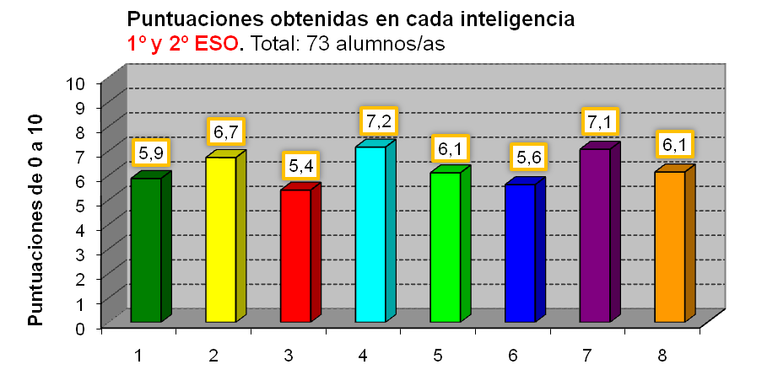






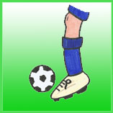
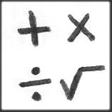
En esta gráfica podemos ver que, en 1º y 2º, la inteligencia matemática y la lingüística, que son las que se consideran “más importantes” como asignaturas en el ámbito escolar, son las que menos calificación tienen con diferencia (casi dos puntos menos respecto a las más destacadas). Estas últimas son la intrapersonal y la interpersonal, que están relativamente relacionadas y obtienen puntuaciones muy parecidas (7.1 y 7.2).

● Gráfica 2 (3º y 4º ESO)
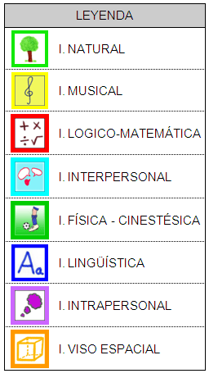
En esta otra gráfica los resultados se distribuyen de forma similar a la anterior. Sin embargo, tiene resultados más igualados y una media ligeramente más alta; lo que quizá se pueda relacionar con los mejores resultados académicos de estos cursos.
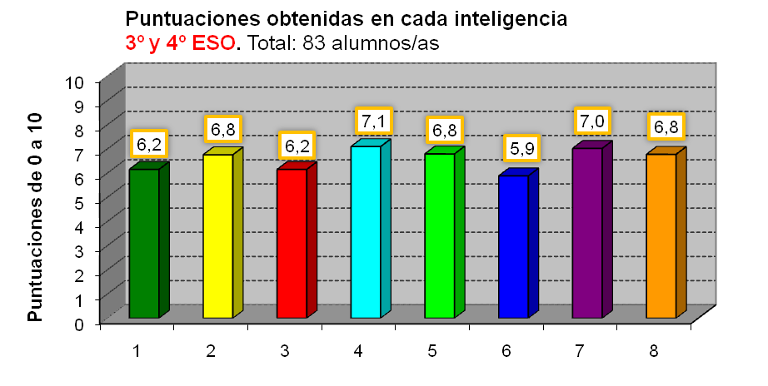

● Gráfica 3 (bachillerato de ciencias y tecnología)
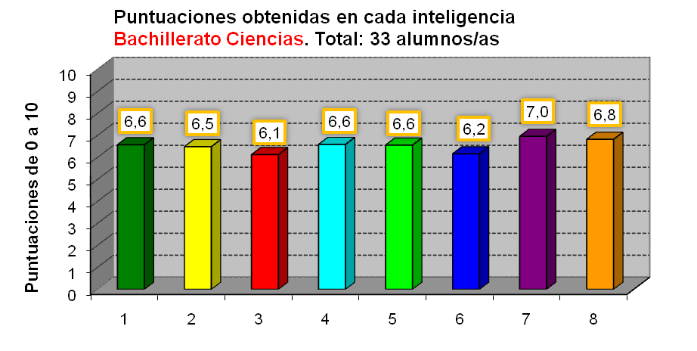
En estos grupos (1º y 2º de bachillerato de ciencias) las distintas inteligencias tienen prácticamente las mismas notas, todas ellas entre el 6 y el 7. La más alta es otra vez la intrapersonal y, las más bajas son, como en todas las anteriores, la lingüística y la matemática.
Lo que más nos ha llamado la atención de esta gráfica es que todas las barras están casi a la misma altura, cosa que no ocurre en ninguna de las otras gráficas.

● Gráfica 4 (bachillerato de sociales)
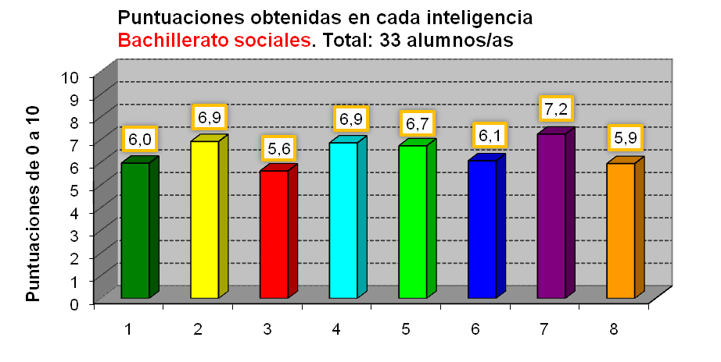
Esta gráfica vuelve a tener puntuaciones más diferenciadas, como lo que ocurría en 1º y 2º de ESO.
Sin embargo en esta hay más inteligencias con una media baja. Son las de siempre (matemática y lingüística) y dos que se suman, la natural y la visio-espacial. El resto de inteligencias tienen medias bastante elevadas.
Comparando las dos gráficas de los bachilleratos y teniendo en cuenta que se trata de grupos de la misma edad, vemos que los alumnos del bachillerato de ciencias tienen un nivel más equilibrado de las ocho inteligencias, mientras que entre sus compañeros de sociales se encuentran diferencias más significativas entre la altura de las barras. Sobre todo destacan las matemáticas y la viso-espacial con una puntuación baja, por debajo de 6; y la musical, intrapersonal e interpersonal con una puntuación alta de más o menos 7 puntos.

● Gráfica 5 (% de personas por niveles de inteligencia)
Pasamos ahora a comentar otra gráfica bastante diferente, que por cierto nos costó mucho construirla, porque tuvimos que “contar” números con Excel, estableciendo uno o dos criterios de selección. La profesora tuvo que investigar un poco para averiguar cómo se hacía porque ella tampoco sabía en un principio.
Queríamos conocer el porcentaje de alumnos que tenían un nivel bajo, medio o alto de cada inteligencia. Para ello tuvimos que establecer los siguientes criterios:
- Nivel bajo: puntuaciones menores o iguales a 4
- Nivel medio: puntuaciones entre 4 y 7 (sin incluir el 4)
- Nivel alto: puntuaciones mayores de 7.
Las fórmulas introducidas para hacer el conteo en la Hoja de Cálculo Excel fueron las siguientes:
=CONTAR.SI(C3:BY7;"<=4") para el nivel bajo (C3:BY7 es el rango de celdas)
=CONTAR.SI(C3:BY7;">4")-CONTAR.SI(C3:BY7;">7") para el nivel medio
=CONTAR.SI(C3:BY7;">7") para el nivel alto
Y el resultado fueron las siguientes tablas.
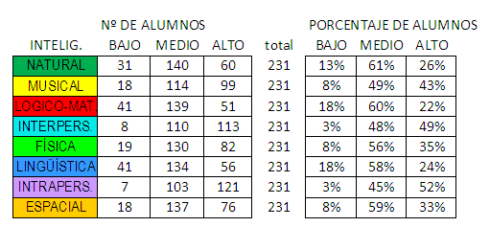

Con los datos de los porcentajes, diseñamos la siguiente gráfica:
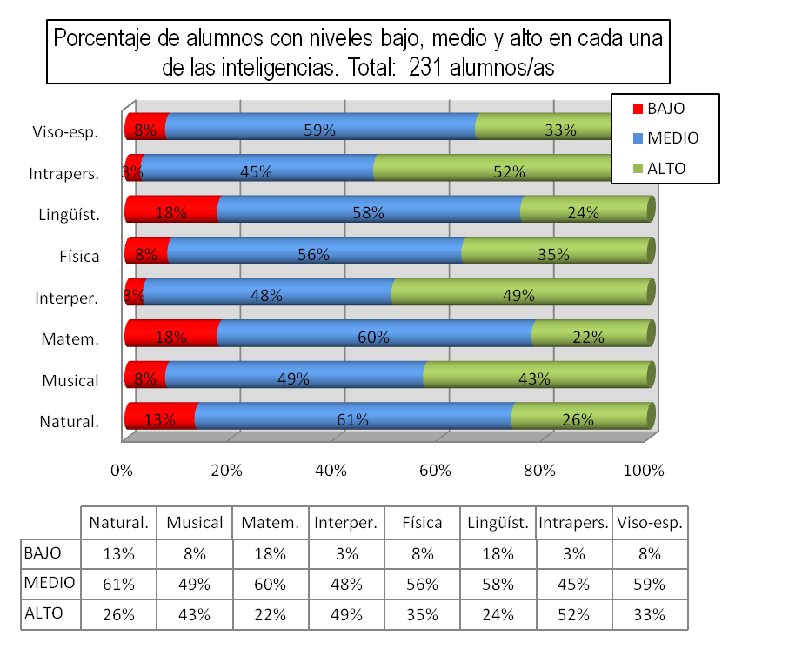
Esta gráfica explica en cierto modo las medias anteriores.
Hemos puesto de color rojo los porcentajes de compañeros que tienen niveles bajos en cada una de las inteligencias. Aquí podemos ver de nuevo, que las inteligencias más bajas son la lingüística y matemática:
Inteligencia Lingüística: Hay un 18% de alumnos que tienen una puntuación baja, de 4 puntos o menos.
Inteligencia Matemática: el mismo porcentaje con un nivel bajo.
Por otra parte los porcentajes de color verde, nos indican que hay un porcentaje elevado de compañeros que tienen un nivel alto en las inteligencias intrapersonal y la interpersonal.
La inteligencia intrapersonal, que veíamos destacada en las otras gráficas, tiene ¡más de un 50% de puntuaciones superiores a 7! Este dato nos ha sorprendido bastante. Si nos remontamos a la pequeña historia que contamos en la introducción, y haciendo un símil, podríamos decir que en el IES Nº1 hay más “Jaimes” que “Lucas”

● Gráficas 6 y 7 (comparando sexos y modalidades)
Una de las formas más comunes e interesantes a la hora de comparar es ver la diferencia que hay entre los dos sexos. Veamos la gráfica 6, de la izquierda.
En esta comparación vemos que, curiosamente, en 7 de las 8 inteligencias las chicas obtienen mayor calificación. La única en la que los chicos consiguen una media más elevada es en la lógico-matemática, aunque la diferencia es muy pequeña.
De las otras siete, las más igualadas entre sexos son la intrapersonal y la física-cinestésica, pero las otras están bastante diferenciadas.
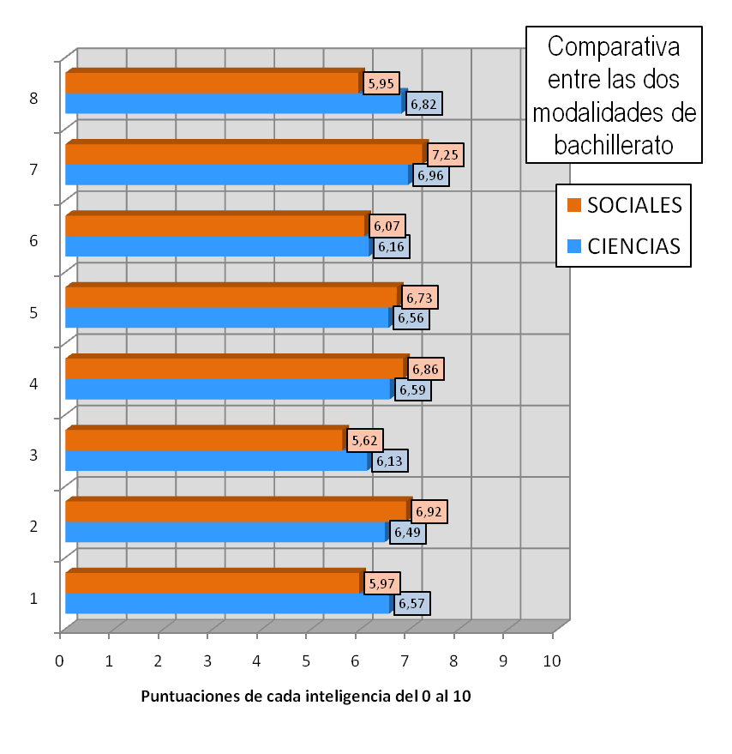
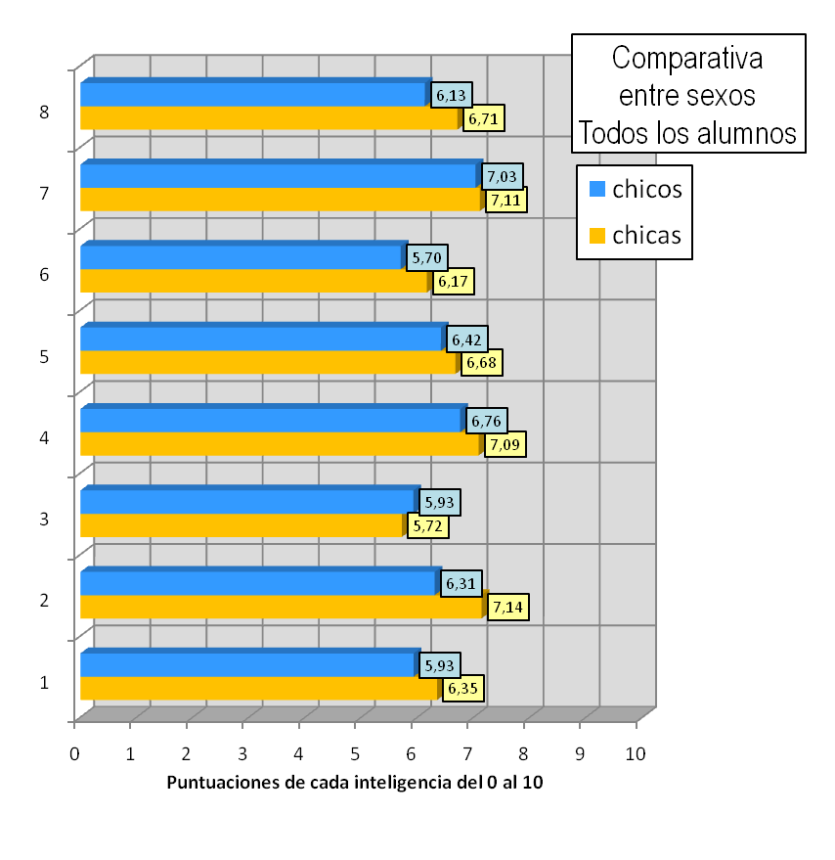

(gráfica 6) (gráfica 7)

En cuanto a la gráfica de la derecha, (gráfica 7) en la que comparamos las dos modalidades de bachillerato, observamos bastante diferencia, en la viso-espacial (casi 9 puntos o décimas) y donde menos diferencias hay es en la lingüística (no llega a un punto) y la físico-cinestésica (menos de 2 puntos).
Creíamos que la mayor diferencia estaría en la matemática, pero no ha sido así. La diferencia de puntuación en la inteligencia lógico-matemática entre las dos modalidades de bachillerato es de 5 puntos, bastante considerable, pero en cualquier caso inferior a la ya comentada, inteligencia viso-espacial, que ha resultado la primera del ranking.
● Gráfica 8 (ranking de niveles)

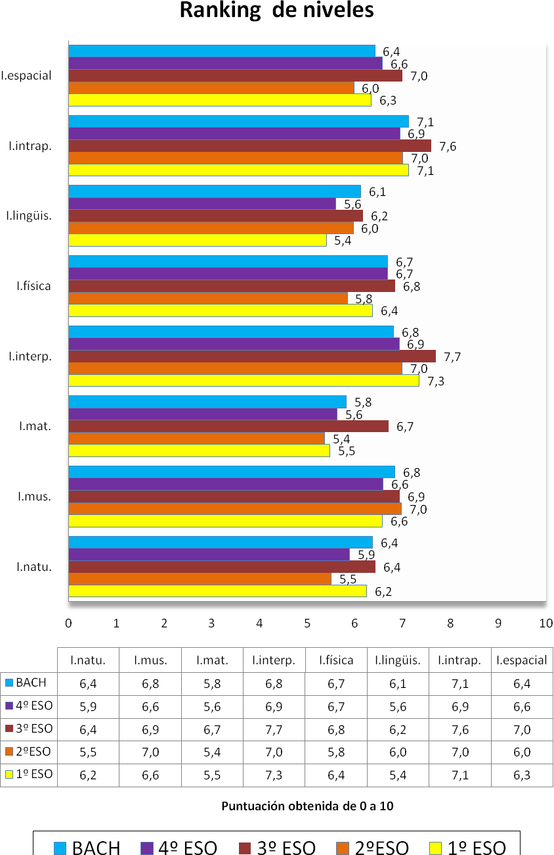
Y por último, vamos con el ranking de niveles, queremos saber si hay diferencias entre grupos de edad. Para ello hemos comparado las puntuaciones medias obtenidas en cada una de las inteligencias y en cada nivel educativo.
He aquí el resultado de 1º, 2º, 3º, 4º de ESO y Bachiller.

En esta gráfica, cada color representa un nivel educativo, pensábamos que íbamos a obtener una gráfica con las barras más o menos escalonadas de menos nivel a más o quizás más o menos igualadas en cada una de las inteligencias, pero no ha sido así.
Lo que más nos llama la atención es que la barra de color marrón que corresponde a 3º de ESO sobrepasa o “casi” la longitud del resto, no sabemos muy bien por qué y ahí dejamos la información:
- Hemos preguntado a los profesores si los alumnos de 3º de ESO tienen mejores resultados académicos, en general, que el resto. Nos han dicho que no, que en 2º de ESO también hay buenos resultados y que solamente 1º de ESO está destacando en este curso por sus malas notas.
- Podemos achacar esta incógnita, quizás, al encuestador o proceso de encuestado (ver apartado de mejoras).
Viendo esta gráfica, nos percatamos de que hubiera sido mejor hacer el resto de gráficas de forma independiente y no juntar 3º con 4º y 1º con 2º (tomamos nota para el apartado de mejoras)
La diferencia, por ejemplo, en la inteligencia matemática entre 3º de ESO y 2º de ESO es de ¡13 puntos! (considerando un punto por cada décima). También hay una importante diferencia con el resto en las inteligencias interpersonales.
Parece que en este ranking, los de 2º de ESO, que somos nosotros mismos, salimos perdiendo. También puede ser que nosotros nos hayamos tomado más en serio el hecho de rellenar la encuesta (es que no nos gusta perder)
● Gráfica- Resumen.
Como resumen final, a partir de los datos de las calificaciones medias de todos los alumnos obtenidas en cada una de las inteligencias, nos pareció interesante hallar el % correspondiente de cada inteligencia y este ha sido el resultado.
En este caso decidimos apartar el ordenador y dibujar nosotros mismos (bueno, Sandra) el diagrama de sectores.

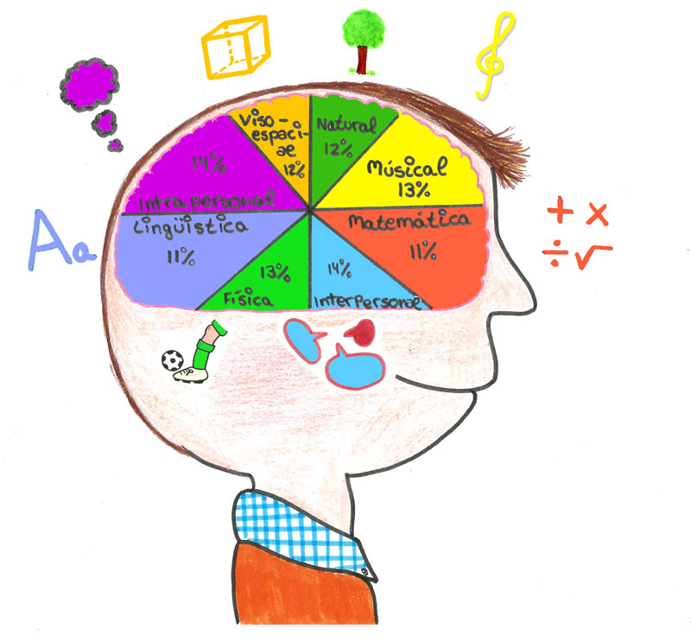

CALIFICACIONES MEDIAS | I.natu. | I.mus. | I.mat. | I.interp. | I.física | I.lingüis. | I.intrap. | I.espacial
1º ESO | 6,2 | 6,6 | 5,5 | 7,3 | 6,4 | 5,4 | 7,1 | 6,3
2ºESO | 5,5 | 7,0 | 5,4 | 7,0 | 5,8 | 6,0 | 7,0 | 6,0
3º ESO | 6,4 | 6,9 | 6,7 | 7,7 | 6,8 | 6,2 | 7,6 | 7,0
4º ESO | 5,9 | 6,6 | 5,6 | 6,9 | 6,7 | 5,6 | 6,9 | 6,6
BACH | 6,4 | 6,8 | 5,8 | 6,8 | 6,7 | 6,1 | 7,1 | 6,4
Sumamos los puntos | 30,4 | 33,9 | 29,0 | 35,7 | 32,4 | 29,2 | 35,8 | 32,3 | 258,6
Suma entre el total | 0,117 | 0,131 | 0,11 | 0,138 | 0,125 | 0,11 | 0,138 | 0,125
% de cada inteligencia | 11,8% | 13,1% | 11,2% | 13,8% | 12,5% | 11,3% | 13,8% | 12,5% | 100%
Las inteligencias que parece que más sobresalen (de media) entre el alumnado del IES Nº1 de Gijón son la inteligencia intrapersonal y la interpersonal con un 14% cada una, y las que menos, la lingüística y la matemática con un 11%.

6. MEDIOS TECNOLÓGICOS.
Como es lógico hemos tenido que utilizar la tecnología para realizar el trabajo. El software que hemos utilizado ha sido:
Microsoft Excel versión 2007 (hoja de cálculo), Microsoft Word versión 2007 (procesador de textos) y el Fotoshop (programa de edición de imágenes). Todos ellos disponibles en el aula de ordenadores de nuestro instituto.
En cuanto a los aparatos, hemos utilizado los ordenadores del aula que nosotros llamamos “305”, el escáner del departamento de matemáticas y la multicopista del centro para hacer las fotocopias de las encuestas.
Por último, también nos ha sido útil el campus educastur (plataforma moodle). La profesora creó un curso llamado IES-MAT-Concurso-ST al que tenemos acceso los participantes en este concurso.
En este espacio de internet, están publicadas noticias de interés, novedades, enlaces y archivos. Lo que más hemos utilizado del campus, ha sido el foro, que nos ha servido como punto de encuentro y también para subir los archivos Word y Excel, en sus sucesivas versiones (ver ANEXO)

7. PROBLEMAS y ASPECTOS MEJORABLES
- El principal problema con el que nos encontramos fue que empezamos a recoger encuestas muy tarde y luego nos faltó tiempo para el trabajo más denso.
- Otro inconveniente es que apenas hemos podido trabajar en casa, por diversas razones (exámenes, trabajos, incompatibilidades técnicas…)
- Creíamos que el trabajo iba a ser más sencillo, pero al tomar una muestra tan grande (230) todas las fases se alargaron bastante y tuvimos que hacer un reparto de tareas, de manera que unos se encargaron del excel, otros de la redacción en word y otros de hacer los dibujos que más tarde escaneamos.
- Otro aspecto mejorable es el de la entrega de encuestas y la cumplimentación de las mismas. Creemos que este proceso debería de estar más unificado. Tuvimos muchos profesores colaboradores, que llevaron las encuestas a las aulas con muy buena voluntad, pero nosotros no hemos podido controlar este proceso y no tenemos seguridad de si los compañeros de otros grupos han rellenado la encuesta con sinceridad y atención o “deprisa y corriendo”, de hecho hemos encontrado unos cuantos dieces, que podrían ser sospechosos. Por ejemplo una de las encuestas la tuvimos que anular porque ponía todo diez.
- Por último otro asunto que ya comentamos, es el de la toma de decisiones sobre el agrupamiento de datos. Nosotros acordamos agrupar los datos de 1º y 2º de ESO, los de 3º y 4º y por último 1º y 2º de bachillerato y así lo hicimos en la mayoría de las tablas y gráficos. Pero al final, al hacer un estudio separado de niveles nos dimos cuenta de que había una gran diferencia entre los grupos, sobre todo el 3º de ESO con el resto y que quizás hubiéramos obtenido mejores conclusiones con un estudio separado (con los datos que tenemos se puede hacer un estudio más exhaustivo más adelante, con más tiempo)

8. LO QUE MÁS NOS GUSTÓ Y LO QUE MENOS
- Lo que más nos gustó fue realizar las encuestas y pasarlas a los compañeros.
- También nos divirtió bastante el proceso de firmar todos, las cartas de agradecimiento de los profesores (ver ANEXO) y luego entregárselo en mano. A muchos profesores no les conocíamos y tuvimos que ir buscándolos en los recreos, luego ellos se alegraban mucho cuando recibían nuestra carta.
- El proceso de corrección de encuestas, también fue divertido por momentos, porque algunos alumnos pusieron cosas graciosas.
- Lo que menos nos gustó fue redactar y maquetar todo el trabajo, porque es un trabajo muy meticuloso que requiere mucho tiempo y dedicación.

9. AGRADECIMIENTOS.
Queremos dar las gracias a todos los profesores que han pasado las encuestas por las clases y en especial a Lucía (profesora en prácticas) y a Emilia (nuestra profesora de Matemáticas) que nos han ayudado en todo momento.
También a los compañeros de 2º ESO: Wei Wei, Tania, Alejandro y Rubén que han venido voluntarios a ayudarnos el último día de trabajo.

10. BIBLIOGRAFÍA Y FUENTES DE INTERNET CONSULTADAS
● Inteligencias Múltiples. La teoría en la práctica. Howard Gardner (pdf)
http://datateca.unad.edu.co/contenidos/401509/2014-1/unidad_I/Gardner_inteligencias.pdf
● Modelo de encuesta adaptación de Walter McKezie.1999
http://iesf3inteligenciasmultiples.blogspot.com.es/2013/01/test-de-inteligencias-multiples.html
● Entrevista a Howard Gardner de Eduardo Punset del programa Redes (video)
http://www.rtve.es/alacarta/videos/redes/redes-inteligencias-multiples-educacion-personalizada-vo/1270214/
● Información de wikipedia:
http://es.wikipedia.org/wiki/Teor%C3%ADa_de_las_inteligencias_m%C3%BAltiples
http://es.wikipedia.org/wiki/Howard_Gardner
http://escuelaconcerebro.wordpress.com/2013/05/05/inteligencias-multiples-en-el-aula/
● Web en donde está la fotografía de Gardner que tomamos como base para hacer la caricatura.
http://aprendiendomatematicas.com/sin-categoria/las-inteligencias-multiples-de-gardner/
11. ANEXOS

● Carta de agradecimiento

CONCURSO DE ESTADÍSTICA “INCUBADORA DE SONDEOS”
ALUMNADO DE 2º DE ESO DEL IES Nº1

Los alumnos de 2º de ESO que estamos realizando un trabajo de estadística para presentar a un concurso, queremos dar las gracias a los profesores que nos han ayudado, haciendo el esfuerzo de entregar las correspondientes encuestas a los alumnos, que sabemos que están muy ajetreados en este último trimestre.
También a los tutores que han dedicado su tiempo de la tutoría para esta tarea.

Un cordial saludo de:
Celia Antón, Leandro García, Sandra González, Alba Gutiérrez, Adrián Iglesias, Alicia Llera, Raúl López, Lydia Marcos

En Gijón a 19 de mayo de 2014.

● Autorización para la publicación de imágenes

El departamento de Matemáticas del IES Nº1 de Gijón, de acuerdo con la Ley Orgánica 15/1999 de 13 de diciembre, de protección de datos de carácter personal, solicita el consentimiento a los padres o tutores legales, para poder publicar imágenes que se puedan tomar a los alumnos/as por su participación en el concurso denominado “Incubadora de Sondeos” convocado por el departamento de estadística de la Universidad de Oviedo en su 2º convocatoria, y que trata sobre el diseño y realización de un trabajo estadístico.

Don / Doña (escríbase el nombre y apellidos del padre, madre o tutor-a legal)………………………………………… con DNI ………………………

SÍ AUTORIZO

NO AUTORIZO

A que la imagen de mi hijo/a: ……………………………………………………….

Tomada como alumno/a del IES Nº1 de Gijón, por su participación en el concurso de estadística “Incubadora de sondeos” del año 2014, pueda ser publicada en el documento final que se presente a dicho concurso y en su caso, si así se estimara oportuno, en la página web del centro, como medio de difusión de este trabajo.

En Gijón a ……………… de mayo de 2014

Fdo: ………………………………………….

● Campus educastur
Mostramos aquí una captura de pantalla del curso de educastur (moodle) que hemos estado utilizando específicamente para este proyecto.

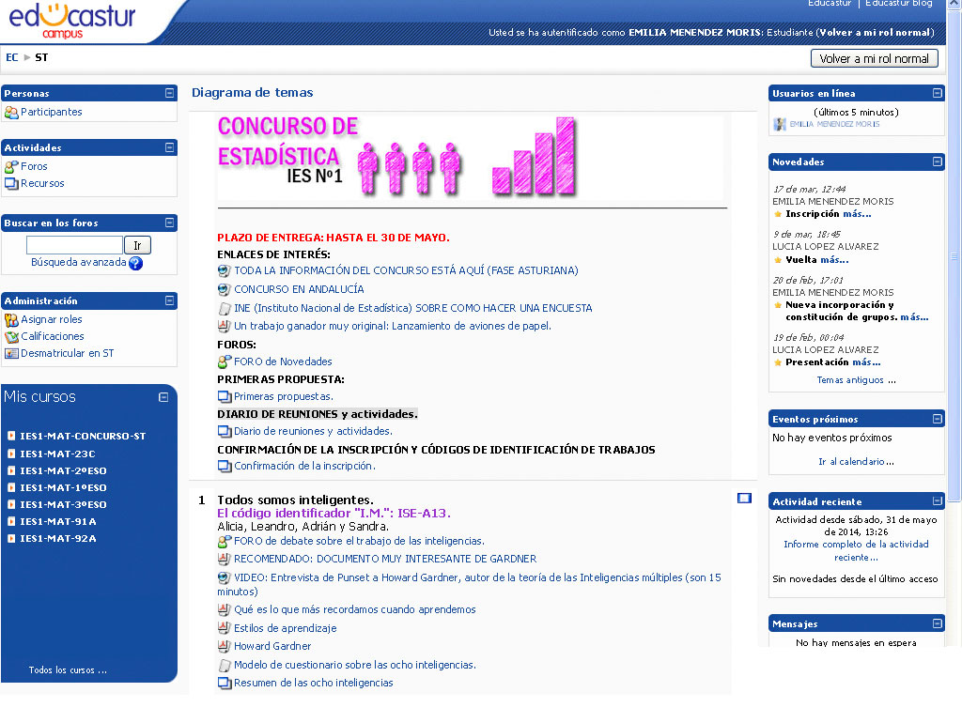
Las personas matriculadas en este curso han sido: los alumnos participantes en el concurso, la profesora tutora del proyecto y Lucía López, la profesora en prácticas que nos ayudó con el trabajo, incluso cuando ya había terminado su periodo de formación en el centro (gracias)
Dirección del curso (acceso privado):
http://campus.educastur.es/course/view.php?id=7962ç
● ENCUESTA
Lee por favor esta introducción.-
 Esta encuesta forma parte de un trabajo que estamos realizando parte del alumnado de 2º de ESO, con el objetivo de hacer un estudio estadístico y presentarlo a un concurso.
 Con este estudio, pretendemos saber qué tipo de capacidades destacan más entre el alumnado de nuestro instituto.
 Nos interesamos por este tema porque existen unas teorías bastante recientes, en el área de la psicología, que dicen que lo que entendemos por inteligencia, es en realidad un conjunto de ocho tipos de capacidades o inteligencias.
 Esta encuesta es anónima pero si quieres saber qué capacidades destacan más en tu forma de ser, tú mismo puedes ver el resultado (instrucciones en la última página).
 Esto te llevará unos 15-20 minutos y será necesaria concentración para hacerla.
 Para que el resultado de nuestro estudio sea válido, necesitamos que contestes a las preguntas con total sinceridad y en todos sus apartados.
 Gracias anticipadas por tu participación y por dedicarnos este tiempo.
Pon una cruz en los cuadrados que corresponda y escribe tu edad.
● Sexo y edad. Hombre Mujer Edad: ……………..
● Nivel educativo.
1ºESO 3ºESO 1º Bach. Ciencias 2º Bach. Ciencias
2ºESO 4ºESO 1º Bach. Hum/CCSS 2º Bach. Hum/CCSS
● Asignaturas que más te gustan según tu nivel educativo.
Ciencias Naturales Lengua y Literatura Idiomas (Inglés, francés…)
Música Educación Física Tecnología y/o informática
Matemáticas Dibujo / Educación plástica y visual Filosofía
Religión Sociales / Historia / Geografía Latín/Griego/Cultura clásica
Economía Física / Química Otra/s (especifica)……………
En cada frase, marca el cuadro que más se ajuste a tu forma de ser.
● APARTADO Nº 1
Me gusta coleccionar y clasificar las cosas | Sí No A veces
Me preocupa el medio ambiente | Sí No A veces
Me gustan las actividades en la naturaleza | Sí No A veces
Me gusta cuidar las plantas | Sí No A veces
Considero importante cuidar de nuestros espacios naturales | Sí No A veces
Me gusta ordenar las cosas | Sí No A veces
Los animales son importantes en mi vida | Sí No A veces
Reciclo los envases, el vidrio, el papel, etc | Sí No A veces
Me gusta la biología, la botánica y la zoología | Sí No A veces
Paso gran parte del tiempo al aire libre | Sí No A veces
● APARTADO Nº 2
Aprendo fácilmente ritmos | Sí No A veces
Me doy cuenta fácilmente si la música suena mal o está desentonada | Sí No A veces
Me resulta fácil moverme según un ritmo concreto | Sí No A veces
Siempre he estado interesado en tocar un instrumento o cantar en un grupo musical o coro | Sí No A veces
Percibo fácilmente los ruidos ambientales, como la lluvia en los cristales o el tráfico de las calles | Sí No A veces
Utilizo la música para memorizar mejor | Sí No A veces
Me resulta difícil concentrarme mientras escucho la radio o la televisión | Sí No A veces
Me gustan varios tipos de música | Sí No A veces
Suelo marcar el ritmo con las manos y los pies de manera involuntaria | Sí No A veces
Me resulta fácil recordar canciones | Sí No A veces
● APARTADO Nº 3
Guardo mis cosas limpias y ordenadas | Sí No A veces
Hago las cosas paso a paso y de forma ordenada | Sí No A veces
Resolver problemas me resulta fácil | Sí No A veces
No me gustan las cosas desordenadas | Sí No A veces
Puedo realizar cálculos mentales rápidamente | Sí No A veces
Los problemas de razonar me parecen divertidos | Sí No A veces
No puedo comenzar un trabajo hasta que todas mis dudas se han resuelto | Sí No A veces
Una buena organización me ayuda a que las cosas salgan bien | Sí No A veces
Me gusta trabajar con programas matemáticos en el ordenador (Excel, Geogebra, Wiris,…) | Sí No A veces
Las cosas que hago tienen que tener sentido para mí | Sí No A veces
● APARTADO Nº 4
Aprendo mejor en grupo | Sí No A veces
No me importa dar consejos | Sí No A veces
Estudiar en grupo es beneficioso para mí | Sí No A veces
Me gusta conversar | Sí No A veces
Me preocupo por los demás | Sí No A veces
Las tertulias de la radio y la televisión son agradables | Sí No A veces
Me gustan los deportes de equipo | Sí No A veces
Tengo dos o más buenas amistades | Sí No A veces
Los clubes y las actividades extraescolares son divertidos | Sí No A veces
Presto atención a los asuntos sociales y a sus causas | Sí No A veces
● APARTADO Nº 5
Me gusta hacer manualidades | Sí No A veces
No me gusta estar sentado durante mucho tiempo | Sí No A veces
Me gustan los deportes y los juegos al aire libre | Sí No A veces
Me parece importante la comunicación no verbal (gestos, miradas, lenguaje de signos,…) | Sí No A veces
Pienso que un cuerpo en forma es importante para una mente en forma | Sí No A veces
Me gusta practicar actividades artísticas (danza, mimo, manualidades,…) | Sí No A veces
Se me da bien imitar a las personas y sus gestos | Sí No A veces
Me gusta montar y desmontar cosas | Sí No A veces
Mi estilo de vida es activo | Sí No A veces
Aprendo haciendo | Sí No A veces
● APARTADO Nº 6
Me gusta leer sobre cualquier tema | Sí No A veces
Tomar apuntes me ayuda a recordar y comprender | Sí No A veces
Me gusta comunicarme con mis amigos a través de cartas, e-mails o mensajes | Sí No A veces
Me resulta fácil explicar mis ideas a otros | Sí No A veces
Tengo buena memoria para los lugares, fechas, nombres,… | Sí No A veces
Me resultan divertidos los pasatiempos como crucigramas o sopas de letras | Sí No A veces
Me gusta escribir | Sí No A veces
Me gustan los juegos de palabras como anagramas, palabras encadenadas,… | Sí No A veces
Me interesan los idiomas | Sí No A veces
Me gusta participar en los debates y en las exposiciones en público | Sí No A veces
● APARTADO Nº 7
Me interesan asuntos relacionados con religión y creencias | Sí No A veces
Aprendo mejor cuando el tema me interesa | Sí No A veces
La justicia es importante para mí | Sí No A veces
Suelo aprender de los errores y aciertos que he tenido en mi vida | Sí No A veces
Puedo expresar cómo me siento fácilmente | Sí No A veces
Trabajar solo puede ser tan productivo como trabajar en grupo | Sí No A veces
Antes de aceptar hacer algo necesito saber por qué tengo que hacerlo | Sí No A veces
Cuando creo que algo vale la pena, me esfuerzo al cien por cien | Sí No A veces
Me gusta participar en todo aquello que pueda ayudar a los demás | Sí No A veces
Me afectan e importan los comentarios que los demás hagan sobre mí | Sí No A veces
● APARTADO Nº 8
Puedo imaginar ideas en mi mente | Sí No A veces
Me gusta reordenar y cambiar la decoración de mi cuarto | Sí No A veces
Me resulta fácil interpretar y leer mapas y diagramas | Sí No A veces
Me gusta ver películas, diapositivas y otras presentaciones visuales | Sí No A veces
Aprendo más a través de imágenes que leyendo | Sí No A veces
Los rompecabezas y puzles en tres dimensiones me divierten mucho | Sí No A veces
Suelo dibujar en los libros y cuadernos sin darme cuenta | Sí No A veces
Pintar y dibujar son actividades divertidas para mí | Sí No A veces
Comprendo mejor las cosas con ayuda de gráficos o tablas | Sí No A veces
Recuerdo las cosas imaginándomelas visualmente | Sí No A veces

Aquí termina la encuesta, ya la puedes entregar.
Muchas gracias por tu participación.
Si quieres saber el resultado de tu encuesta, lee la última página.
ESTA PARTE ES OPCIONAL

INSTRUCCIONES para conocer los resultados de la encuesta.-
 Las respuestas se contabilizan de la siguiente manera:
Sí → 1 punto / No → 0 puntos / A veces → 0,5 puntos.
 Suma los puntos correspondientes a cada uno de los apartados, luego completa este cuadro.
 La puntuación se calcula de manera independiente para cada una de las inteligencias evaluadas.

 | APARTADO Nº 1 | Inteligencia NATURALISTA | TOTAL:
 | APARTADO Nº 2 | Inteligencia MUSICAL | TOTAL:
 | APARTADO Nº 3 | Inteligencia LÓGICO MATEMÁTICA | TOTAL:
 | APARTADO Nº 4 | Inteligencia INTERPERSONAL | TOTAL:
 | APARTADO Nº 5 | Inteligencia FÍSICA Y CINESTÉSICA | TOTAL:
 | APARTADO Nº 6 | Inteligencia LINGÜÍSTICA | TOTAL:
 | APARTADO Nº 7 | Inteligencia INTRAPERSONAL | TOTAL:
 | APARTADO Nº 8 | Inteligencia VISO-ESPACIAL | TOTAL:

Comentario.-
- Howard Gardner, autor de la Teoría de las inteligencias múltiples, dice que nuestra inteligencia no es única sino que está compuesta por ocho inteligencias y que de poco sirve tener muy desarrollada la inteligencia matemática o la lingüística, por ejemplo, si no sabes escuchar a los demás (inteligencia interpersonal) o no te entiendes a ti mismo (inteligencia intrapersonal).
- Saber qué tipo de inteligencias o capacidades destacan más en tu forma de ser, te puede ayudar a entender un poco más de ti mismo/a, a conocer cuáles son tus puntos fuertes.
- También te puede servir para planificar mejor tu forma de estudiar y escoger las técnicas de estudio más adecuadas.
- Si estás interesado en saber más sobre la Teoría de las inteligencias múltiples no te pierdas la entrevista de Eduardo Punset a Howard Gardner en el programa de Redes (puedes encontrarla en Youtube).

